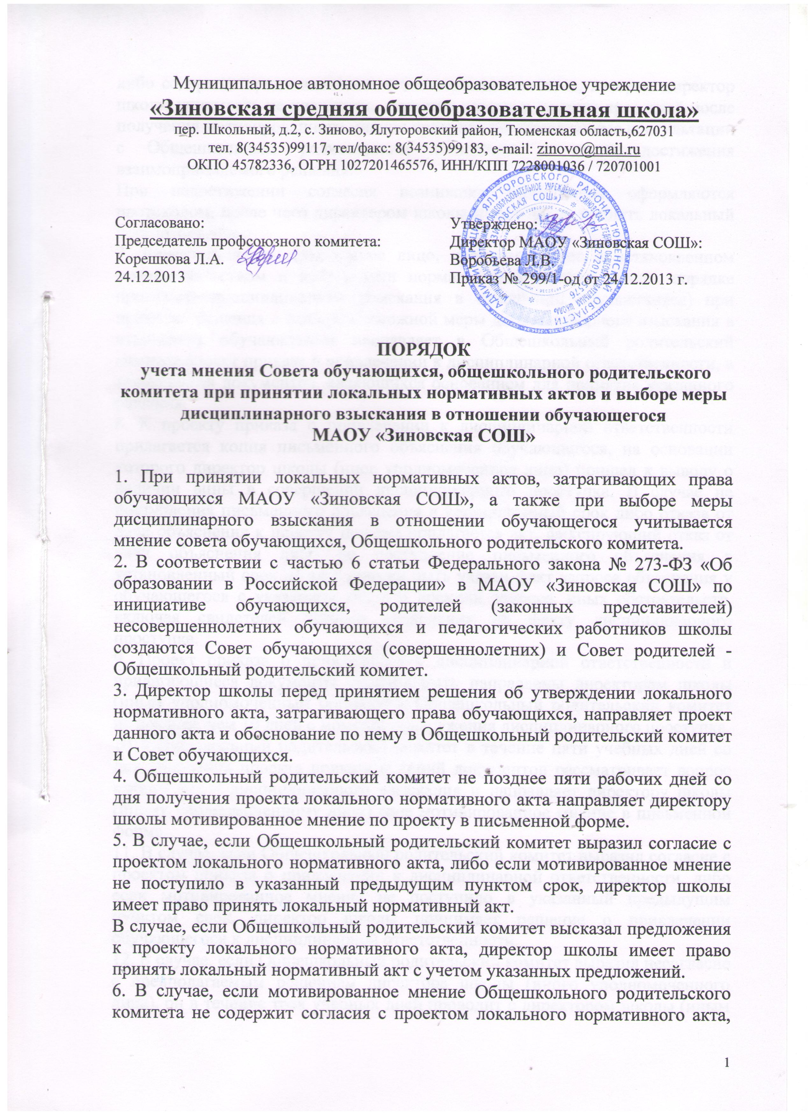
Муниципальное автономное общеобразовательное учреждение
«Зиновская средняя общеобразовательная школа»
пер. Школьный, д.2, с. Зиново, Ялуторовский район, Тюменская область,627031
тел. 8(34535)99117, тел/факс: 8(34535)99183, e-mail: zinovo@mail.ru
ОКПО 45782336, ОГРН 1027201465576, ИНН/КПП 7228001036 / 720701001

Согласовано:  Председатель профсоюзного комитета: Корешкова Л.А.  24.12.2013 | Утверждено:  Директор МАОУ «Зиновская СОШ»:  Воробьева Л.В.  Приказ № 299/1-од от 24.12.2013 г.

ПОРЯДОК
учета мнения Совета обучающихся, общешкольного родительского комитета при принятии локальных нормативных актов и выборе меры дисциплинарного взыскания в отношении обучающегося
МАОУ «Зиновская СОШ»

1. При принятии локальных нормативных актов, затрагивающих права обучающихся МАОУ «Зиновская СОШ», а также при выборе меры дисциплинарного взыскания в отношении обучающегося учитывается мнение совета обучающихся, Общешкольного родительского комитета.
2. В соответствии с частью 6 статьи Федерального закона № 273-ФЗ «Об образовании в Российской Федерации» в МАОУ «Зиновская СОШ» по инициативе обучающихся, родителей (законных представителей) несовершеннолетних обучающихся и педагогических работников школы создаются Совет обучающихся (совершеннолетних) и Совет родителей -Общешкольный родительский комитет.
3. Директор школы перед принятием решения об утверждении локального нормативного акта, затрагивающего права обучающихся, направляет проект данного акта и обоснование по нему в Общешкольный родительский комитет и Совет обучающихся.
4. Общешкольный родительский комитет не позднее пяти рабочих дней со дня получения проекта локального нормативного акта направляет директору школы мотивированное мнение по проекту в письменной форме.
5. В случае, если Общешкольный родительский комитет выразил согласие с проектом локального нормативного акта, либо если мотивированное мнение не поступило в указанный предыдущим пунктом срок, директор школы имеет право принять локальный нормативный акт.
В случае, если Общешкольный родительский комитет высказал предложения к проекту локального нормативного акта, директор школы имеет право принять локальный нормативный акт с учетом указанных предложений.
6. В случае, если мотивированное мнение Общешкольного родительского комитета не содержит согласия с проектом локального нормативного акта, либо содержит предложения по его совершенствованию, которые директор школы учитывать не планирует, директор школы в течение трех дней после получения мотивированного мнения проводит дополнительные консультации с Общешкольным родительским комитетом в целях достижения взаимоприемлемого решения.
При недостижении согласия возникшие разногласия оформляются протоколом, после чего директором школы имеет право принять локальный нормативный акт.
7. Директор школы (либо иное лицо, уполномоченное в установленном законодательством и локальными нормативными актами школы порядке применять дисциплинарные взыскания в отношении обучающихся) при принятии решения о выборе возможной меры дисциплинарного взыскания в отношении обучающегося направляет в Общешкольный родительский комитет проект приказа о привлечении к дисциплинарной ответственности, а также копии документов, являющихся основанием для принятия указанного решения.
8. К проекту приказа о привлечении к дисциплинарной ответственности прилагается копия письменного объяснения обучающегося, на основании которого директор школы (иное уполномоченное лицо) пришел к выводу о наличии вины в совершении дисциплинарного проступка. В случае не поступления письменного объяснения в установленный срок либо отказа от дачи объяснения к проекту приказа прилагается акт, фиксирующий отказ от дачи объяснения либо не поступление письменного объяснения в установленный срок. В акте должен быть указан факт запроса объяснения у обучающегося с указанием места и времени запроса, иных обстоятельств, включая свидетелей запроса объяснения по факту дисциплинарного проступка.
9. Проект приказа о привлечении к дисциплинарной ответственности и прилагающиеся документы должны быть направлены директором школы (иным уполномоченным органом) в Общешкольный родительский комитет не позднее, чем 10 дней с момента обнаружения дисциплинарного проступка.
10. Общешкольный родительский комитет в течение пяти учебных дней со дня получения проекта приказа и копий документов рассматривает вопрос выбора меры дисциплинарного взыскания и направляет директору школы (иному уполномоченному лицу) свое мотивированное мнение в письменной форме.
11. В случае, если Общешкольный родительский комитет выразил согласие с проектом приказа о привлечении к дисциплинарной ответственности, либо если мотивированное мнение не поступило в указанный предыдущим пунктом срок, директор школы принимает решение о привлечении обучающегося к дисциплинарной ответственности.
12. В случае, если Общешкольный родительский комитет выразил несогласие с предполагаемым решением директора школы (иного уполномоченного лица), он в течение трех учебных дней проводит с директором школы (иным уполномоченным лицом либо его представителем) дополнительные консультации, результаты которых оформляются протоколом.
При недостижении согласия по результатам консультаций директор до истечения семи учебных дней со дня получения мнения Общешкольного родительского комитета имеет право принять решение о привлечении обучающегося к дисциплинарной ответственности. Принятое решение может быть обжаловано обучающимся в установленном законом порядке.
13. Директор школы имеет право принять решение о привлечении к дисциплинарной ответственности обучающегося не позднее семи рабочих дней со дня получения мотивированного мнения Общешкольного родительского комитета. В указанный период не засчитываются периоды болезни, каникул.

